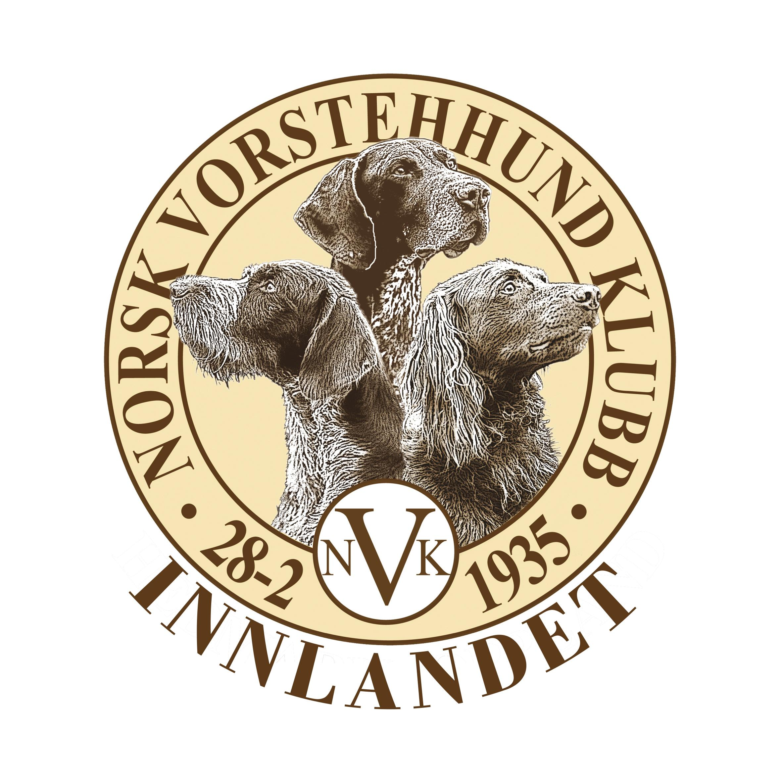
Saksliste Møte nr: 3/2025
Sted: Teams |  | Dato: 27.05.2025 |  |  |  | Kl.: | 21.00
Referent: TW
Deltakere: |  |  |  |  | Ikke til stede, får referatet:
 |  |  |  |  | Joakim Grande
  Joakim Grande
  Anja Sveen
  Ole Kristian Toterud
  Linda Mari Dammen Moe
  Therese Walle
  Pia Tufte
  Mari Berg Engen
  Gunn Marit Fjellskogen
  Martin Tangen
Referatet: legges ut etter godkjenning

Sak | Tekst | Ansvar
1.  Møteinnkalling | - Innkalling er godkjent |  |  | AS
2.  Status for aktiviteter | Gjennomførte aktiviteter  - Fase 1 kurs – Instruktørutdanning gjennom FKF.  Vel gjennomført fase 1 kurs hvor alle bestod. Mange gode tilbakemeldinger på kurset og gjennomføringen. Pia M. Tufte, Therese Walle Rolf Magnus Grenberg, Sofie og Andreas Nærlie er godkjente instruktører for fase 1 og kan bistå Innlandet i fremtiden.  Kommende aktiviteter:  - Gjeddevasskoiene treningssamling – Utgår i år grunnet manglende overnatting.  - Gjeddevasskoiene prøve 4. juni – Prøveleder Joakim Grande med hjelp av Martin Tangen. Dommere er på plass.  Martin og Nyhagen har hatt befaring så de har fått sett på områder.  Foreløpig 35 deltakere påmeldt.  Opprop blir på parkering ved Gjeddevasskoiene.  Mulig noen av hjelpehundene blir kjørt igjennom før prøva starter for å få flere hjelpere tilgjengelig.  Anja kan hente premier å levere disse til Joakim før prøva.  Skudd er i orden.  Mari tar sekreteriat. Får hjelp av Linda etter hvert.  - Vorstehcamp for ungdom Ansvarlig: Therese Walle og Thomas Håkonsen.  Ikke nok deltagere til å gjennomføre. Men mulig vi kan kjøre en døgnsamling med styret for trening og skape litt oppmerksomhet rundt parken som takk.  Therese hører om når eiere må ha svar på hytteovernatting og om dette kan ordnes på kort varsel.  - Eidskogapporten - Prøveleder Linda Mari Dammen Moe  Det er sendt søknad om båndtvang som er godkjent.  Leie av Ingelsrud er godkjent av Veslemøy.  Må ha nytt terreng på UK grunnet kuer/ kalver. Dette er nå ordnet.  Mat er bestilt.  Informere politiet om skyting.  - Våler – Skogsfuglprøve  Dommere er nesten klare, mangler 1 dommer.  Terreng er klart. Ett opprop morgen og ett kveld.  (Therese kan stille hund på morgen og bidra ut dagen ellers)  Vi trenger folk til å rigge ned, samt innkjøp av pappbeger, kaffe, drikke og diverse.  - Langhårprøven Prøveleder Therese Walle  Sendt epost til statsskog – vi har fått lov til å bruke terrenget.  Huset er booket, vi åpner opp for at deltakere kan booke sengeplass for å dekke kostnader.  Skal åpne opp for påmelding så snart Statsskog har svart og starte arbeid med dommere.  Gunn spør om en i familien kan være kjentmann  Eli Ronglan, Kjentkvinne? Therese spør  Stig Eriksson – kompis av Helge?  - Føring av hund høyfjell høst  Mulighet for Bittermarka?  Linda kan sjekke. |  | AS
3.  Nordhue | Nordhue – treningsterreng er åpnet. Vi må bidra i større grad på dugnader. Her må vi bli flinkere til å informere medlemmer i god tid før dugnad. Ny ansvarlig for NVK Innlandet er Torbjørn Stalsberg. |  |  | LD
5.  Info fra fuglehundtinget | Kommet epost om saksliste til fuglehundtinget. Anja sjekker med Roger Brenden om vi skal sende denne videre ut til medlemmer eller hvordan vi skal forholde oss til dette. |  | AS
6.  Fuglehunden | Innlegg om apportkurs  Innlegg om RIO kurs  Innlegg om Nordhue |  | Pia
7.  Neste møte | Neste møte blir avholdt i Juni. Nestleder sender innkalling. |  | AS

